Дирижерско-хоровое отделение ЯРКПУ
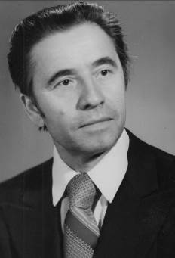
Дирижерско-хоровое отделение в Якутском республиканском культурно–просветительном училище было основано в 1959 году Литвинцевым Иваном Павловичем.
Основной целью деятельности этого отделения является профессиональная подготовка руководителей самодеятельных хоровых коллективов.
Заведующими дирижерско-хорового отделения в разные годы были:
1959-1962 гг. – Иван Павлович Литвинцев;
1962-1964 гг. – Тамара Владимировна Сантаева;
1964-1974 гг. – Мария Сергеевна Дагданова – председатель методического объединения музыкально-теоретических дисциплин;
1974-1982 гг. – Люция Иннокентьевна Докторова – председатель методического объединения музыкально-теоретических дисциплин;
1982- 1988 гг. – Мария Константиновна Дарбашкеева – председатель предметно-цикловой комиссии музыкально-теоретических дисциплин;
1988-1992 гг. – Галина Гаврильевна Антоева – председатель предметно-цикловой комиссии музыкально-теоретических дисциплин.
Первые педагоги дирижерско-хорового отделения: Литвинцев Иван Павлович, Даувальтер Адольф Адамавич, Луговской Петр Тихонович, Луговская Вера Ивановна, Сантаева Тамара Владимировна, Антонова Вера Николаевна, Сивцев Евгений Ксенофонтович, Сысолятин Иван Иннокентьевич и другие.
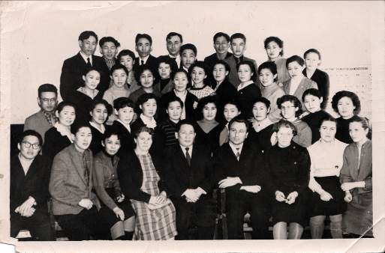
Также на отделении плодотворно работали Габышева Любовь Герасимовна, Зайцева Нелли Анатольевна, Жукова Клавдия Павловна, Залуцкая Людмила Петровна, Васильева Анна Ивановна, Дагданова Мария Сергеевна, Докторова Люция Иннокентьевна, Догордурова Кэскил Михайловна, Ратман Тамара Михайловна, Буданова Елена Дмитриевна, Томская Июния Михайловна, Антоева Галина Гаврильевна, Николаева Федора Федоровна, Старостина Мамлакат Дмитриевна, выпускницы данного отделения Скрыбыкина Анна Егоровна, Попова Елизавета Степановна, Дарбашкеева Мария Константиновна, Ефремова Вера Павловна, Николаева Лидия Петровна.
Концертмейстерами дирижерско-хорового отделения были: Ратман Тамара Михайловна, Буданова Елена Дмитриевна, Костюченко Ольга Елиферовна, Николаева Лидия Петровна, баянисты Антипин Юрий Егорович, Пласкеев Станислав Николаевич, Иванов Олег Дмитриевич, Терентьев Василий Васильевич, Терентьева Любовь Ивановна, Прокопьев Илья Иванович, Абрамс Геннадий Георхардович и другие.

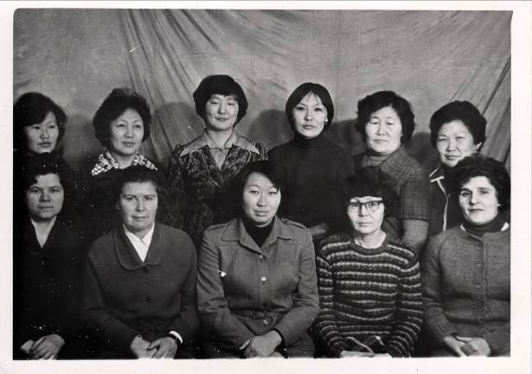

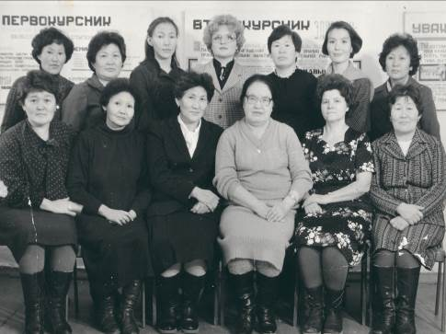

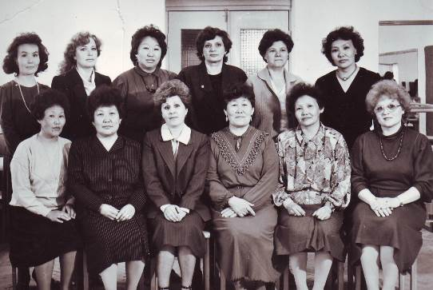
Первые выпускники дирижерско-хорового отделения Якутского республиканского культурно-просветительного училища:
- заслуженный работник культуры РС (Я) Владимир Захаров и отличник культуры СССР Агафья Захарова – создали детские хоры и взрослый хор в поселке Оленек;
- заслуженный работник культуры РС (Я) Клара Николаевна Ушницкая избрала педагогическую деятельность и до сих пор работает учителем музыки в Жемконской средней образовательной школе Хангаласского улуса. Её выпускники – многократные лауреаты и дипломанты республиканского конкурса «Полярная звезда»;
- отличник культуры РС (Я) Дария Ивановна Гоголева долгое время проработала методистом Республиканского Хорового Общества;
- заслуженный работник культуры РС (Я) Елизавета Степановна Попова до сегодняшнего дня трудится в Якутском колледже культуры и искусств, преподает предметы хоровых спецдисциплин. Наставник многих хоровых коллективов и вокальных ансамблей. Руководитель самодеятельного хора любителей пения «Кемус дор5ооннор» и мужского студенческого ансамбля «Ургэл»;
- отличник культуры РС (Я) Прасковья Семеновна Иванова создала взрослые и детские хоры в районном Доме культуры с. Дружина (бывший районный центр) Абыйского района. Одним из её первых воспитанников является известный мелодист, хормейстер, ведущий музыкальной программы НВК «Саха» Владимир Корякин;
- отличник культуры РС (Я) Светлана Хохлачева долгое время проработала методистом отдела культуры Усть-Майского улуса;
- отличник культуры РС (Я) Аркадий Егоров долгое время проработал заведующим отдела культуры в г. Вилюйске;
- отличник культуры Дария Гоголева (Ларионова) всю жизнь работала в клубе, в последние годы до выхода на пенсию была методистом в республиканском Хоровом Обществе;
- Зинаида Измайлова и Лилия Кучер после окончания учебы были распределены в музыкальные школы, так они и проработали – Зинаида в Олекминской музыкальной школе, а Лилия в музыкальной школе города Ленск;
Любовь Байская (Олекминский улус), Василий Васильев (Мегино-Кангаласский улус), Мария Иванова (Аллаиховский улус), Илья Варламов (Горный улус), Зинаида Измайлова (Олекминский улус), Ким Еремеев (Горный улус), Михаил Осипов (Мегино-Кангаласский улус) всю свою жизнь работали в сфере культуры.

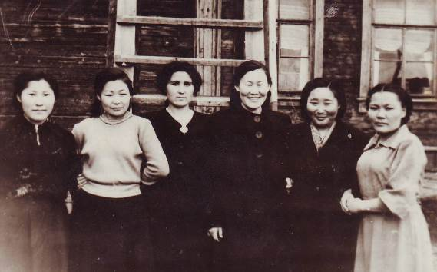
Выпускники дирижерско-хорового отделения работают во всех улусах республики в сфере культуры и искусства, науки и образования. Нашими выпускниками созданы известные в республике хоровые коллективы:
- Наяхинский народный хор Усть-Алданского улуса был организован Семеном Гаврильевичем Васильевым, после смерти руководителя его дело продолжила его ученица, наша выпускница, заслуженный работник культуры РС (Я) Светлана Гоголева;
- Майинский народный хор Мегино-Кангаласского улуса – руководитель, заслуженный работник культуры РС (Я) Нина Васильева;
- Диринский народный хор Чурапчинского улуса – руководитель, заслуженный работник культуры Фекла Попова;
- Чепаринский народный мужской хор Чурапчинского улуса – руководитель, отличник культуры РС (Я), заслуженный работник РС (Я) Екатерина Лыткина (Соловьева);
- Усть-Таттинский народный хор – руководитель, отличник культуры Матрена Максимова (Неустроева);
- Вилюйский народный хор – руководитель, заслуженный работник культуры РС (Я) Владимир Васильев;
- Алтанский хор Амгинского улуса – руководитель, отличник культуры РС (Я) Анна Лобанова;
- смешанный хор г. Средне-Колымска – руководитель, отличник культуры РС (Я) Семен Третьяков;
- народный мужской вокальный ансамбль «Дьиэрэй» - руководитель, отличник культуры РС (Я) Константин Кривошапкин;
- народный женский вокальный ансамбль «Кыыс Амма» - руководитель, отличник культуры РС (Я) Екатерина Яковлева (Винокурова);
- народный мужской ансамбль «Иэйии» с. Алтанцы Амгинского улуса – руководитель, отличник культуры РС (Я) Василий Неустроев;
-женский вокальный ансамбль с. Табага Мегино-Кангаласского улуса – руководитель, отличник культуры РС (Я) Капитолина Бурнашева (Охлопкова);
- женский вокальный ансамбль с. Алтанцы Амгинского улуса – руководитель, отличник культуры РС (Я) Агафья Адамова;
Наши выпускники являются руководителями образцовых детских вокальных коллективов: в с. Алтанцы Амгинского улуса, руководитель – Агафья Адамова, отличник культуры РС (Я), в с. Хампа Вилюйского улуса, руководитель – Зоя Прокопьева и другие.
В с. Бологур Амгинского улуса со дня окончания учебы руководителем хора проработал выпускник ЯРКПУ, отличник культуры СССР Майрод Александрович Ноговицын. В свое время наряду с хором он создавал и ансамбли (мужской и женский).
После окончания аспирантуры Московского государственного университета культуры и искусств Лариса Егорова, кандидат педагогических наук, в данное время работает преподавателем специальных дисциплин в своем родном колледже культуры.
Профессиональными артистами хора театра Оперы и балета имени Д.К.Сивцева - С. Омоллона стали: Рудольф Кононов, Савва Вензель, Владимир Попов, Зоя Соловьева, Сергей Семенов, Ариан Егоров, Анастасия Пестерева и другие. Любителями публики являются артисты эстрады: отличник культуры РС (Я) Татьяна Сергучева (Хомподоева), Дмитрий Иванов, Сардана Осипова, Наталья Измайлова, Людмила Бережнова и другие. Широко известны в республике имена мелодистов: Марфы Константиновой, Валерия Ноева, Валерия Платонова, Галины Мамонтовой, Тамерлана Иванова, Владимира Васильева и др.
Наши выпускники с успехом работают и в сфере социального развития:
- отличник культуры РС (Я), заслуженный работник культуры РС (Я) Татьяна Протасова – главный специалист Департамента по вопросам духовного развития;
- главный специалист в Министерстве Труда и Социального обеспечения Антонина Сивцева (Караканова);
- начальник отдыха и профилактики пенсионеров и инвалидов «Эрчим» при ГУ ЦСО отличник социальной службы Наталья Иванова;
- отличник культуры РС (Я) Татьяна Сергучева (Хомподоева) – социальный педагог.
В 2008 году было открыто отделение «Вокальное творчество», куда набрали 17 студентов.

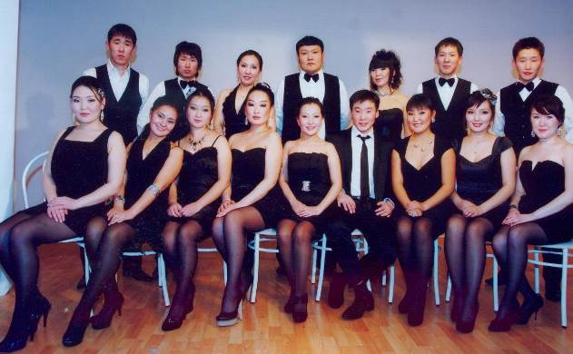
Из числа этих студентов был организован мужской вокальный ансамбль «Юргэл», который за время учебы завоевывал неоднократно звания дипломантов и лауреатов различных республиканских конкурсов и смотров.

В 2011 г. вокальный квинтет «Үргэл» участвовал в первом Всероссийском открытом фестивале-конкурсе студентов высших и средних профессиональных учебных заведений культуры и искусств «Культурная перспектива» в г. Санкт-Петербург и завоевал звание Лауреата фестиваля-конкурса. Этого звания были удостоены солисты Рожин Михаил, Шадрин Андрей, Тырылгин Николай.

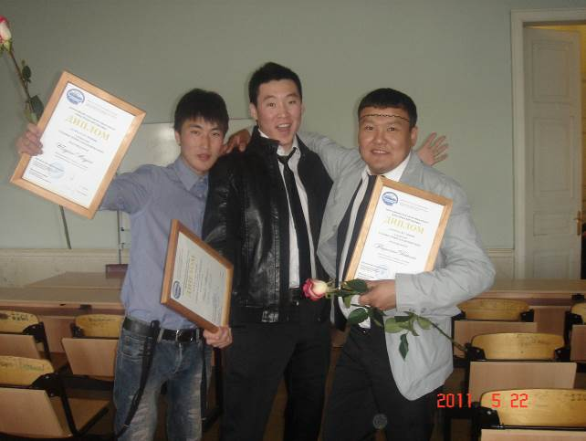

В 2011 году выпустили 17 студентов с квалификацией «Руководитель вокального творческого коллектива, преподаватель».

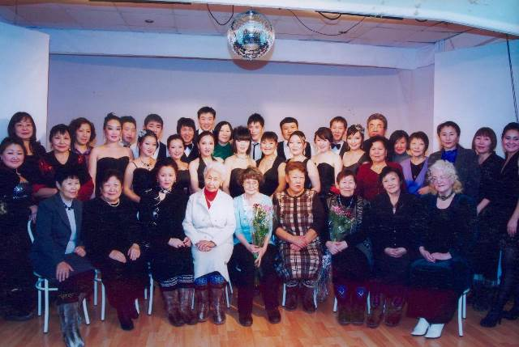

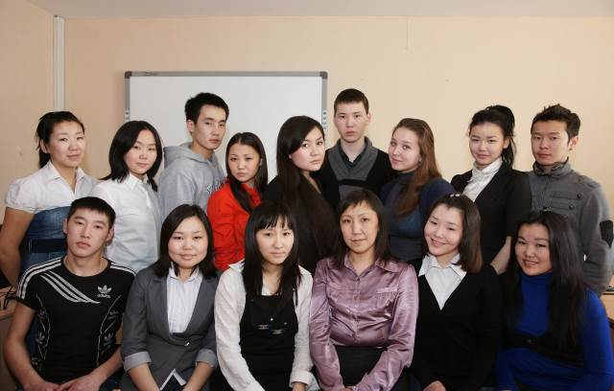

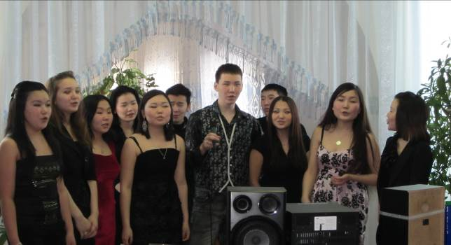

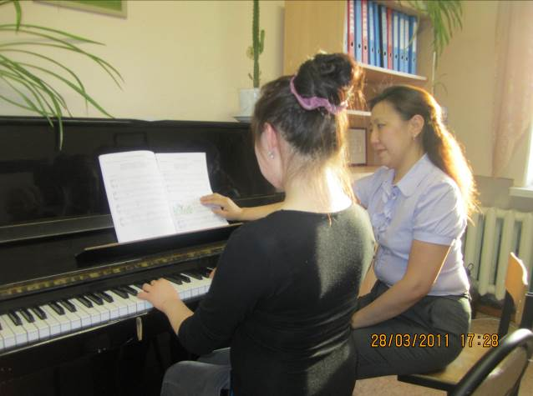
В 2008 году кафедра «Вокальное творчество» совместно с ГУ «Дом Дружбы народов-республиканский Центр культуры и традиционного художественного творчества им. А.Е. Кулаковского» организовала и провела Республиканский фестиваль вокально – хорового искусства «Песни земли родной». Были проведены мероприятия, посвященные 40-летию педагогической и творческой деятельности заслуженного работника культуры РС (Я) Поповой Е.С. – Праздник песни «Учитель, пред именем твоим…» и семинар-практикум для руководителей самодеятельных вокально-хоровых коллективов. В юбилейном 2012 году Попова Е.С. выпустила книгу «Хора стройное звучание…».
В рамках празднования 75-летнего юбилея Скрыбыкиной Анны Егоровны, преподавателями кафедры проведен вечер романса «Душа моя поет». На вечере принимали участие ученики Анны Егоровны, вокальный квартет «Дьуегэлиилэр» и прозвучали романсы в исполнении Анны Егоровны.
Торжественный юбилейный вечер был проведен в концертном зале государственного ансамбля «Туймаада». На концерте выступили хор «Көмүс дорҕооннор», ученики Анны Егоровны и студенты отделения «Вокальное творчество».
Ежегодно проводится республиканский семинар – практикум «Методика работы с творческими вокально-хоровыми коллективами», который стал традиционным.
ВОСПОМИНАНИЯ ВЫПУСКНИКОВ
Воспоминания о студенческих годах в ЯРКПУ
Я с детства хотела играть на каком-нибудь музыкальном инструменте, знать ноты. В школе завидовала девушкам старших классов, которые очень бойко играли и на балалайке, и на гитаре. С пятого класса по слуху играла на гармошке, а когда отец купил мне баян, и на баяне. Родители мое увлечение всячески поддерживали. Даже купили мандолину (учась в училище, я брала уроки по классу мандолины у руководителя оркестра Сивцева Евгения Ксенофонтовича). В училище, когда мы учились, работали два оркестра: духовой (руководитель приходил из театра, фамилию не помню) и оркестр народных инструментов (руководитель Сивцев Е.К.). Евгений Ксенофонтович был очень добрым, от природы музыкальным человеком, требовательным руководителем. Я играла в духовом оркестре на трубе (по-моему, на альте), а в оркестре народных инструментов – на домре малой. И тот, и другой оркестр играли на танцевальных вечерах в училище.
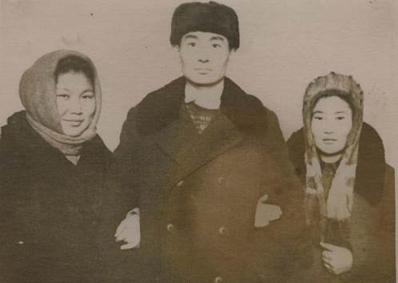
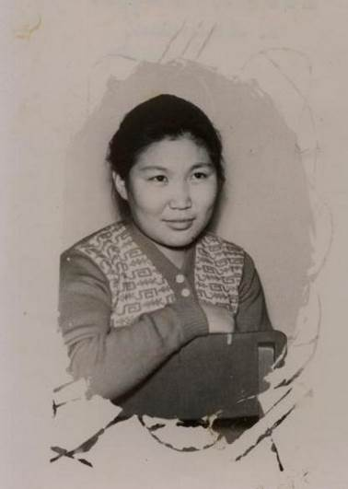
Е.С. Попова с однокурсниками Симоном Федотовым и Любовью Байской 1960 г.
С большим уважением и любовью вспоминаю своих преподавателей. Когда я поступала, директором училища был Михайлов Иван Иннокентьевич, заканчивала при Новгородове Егоре Николаевиче, историка по профессии, преподаваля предмета истории КПСС. Иван Иннокентьевич - умелый организатор, прекрасный педагог с большой эрудицией, требовательный к себе и коллективу. Он свой предмет рассказывал очень интересно. Все студенты любили и побаивались его. Завучем был Ломако Александр Иванович. Это был энергичный молодой человек, но скоро он уволился и ушел на другую работу. Хором руководил заведующий отделением Иван Павлович Литвинцев, грамотно играл на пианино. Как же нам нравилось петь в хоре под его аккомпанементом! Он также вел на нашем курсе музыкальную грамоту, сольфеджио и фортепиано. Я училась у него по фортепиано, была его любимицей, отличницей учебы. По баяну занималась у Луговского Петра Тихоновича. Петр Тихонович еще тогда сочинял песни. Мы ансамблем пели его песню «Якутская весна», выступали на разных площадках города. В последние годы Петр Тихонович выпустил несколько сборников своих песен, последнее его место работы – заведующий кафедрой музыки в педагогическом институте. Музыкальную литературу преподавала Вера Ивановна Луговская, жена Петра Тихоновича. По дирижированию, к моему счастью, попала я к Сантаевой Тамаре Владимировне. Она приехала из Украины после окончания Харьковской государственной консерватории. Очень эмоциональная, человечная, веселая, была у нас на курсе куратором.
Наряду с ними работали баянисты Сысолятин Иван Иннокентьевич, Антипин Юрий Егорович, историк Неустроев Михаил Иннокентьевич, по клубному делу – молодой выпускник Московского государственного института культуры Слепцов Петр Иннокентьевич, по плакатному делу – всеми уважаемый, любимый Томский Иннокентий Дмитриевич. Все преподаватели по частицам, по крупинкам передавали нам все свои знания и умения. Это они, мои педагоги, привили мне любовь к моей профессии, глядя на них, я хотела стать таким же специалистом, как они, за что им безмерно благодарна всю свою жизнь. Все теоретические знания, которые получила в училище, мне, больше чем когда-либо, пригодились в жизни. А затем эти знания расширила, обогатила в Ленинградском государственном институте имени Н.К. Крупской.
В 1962 году состоялся первый выпуск дирижерско-хорового отделения. Их было 21 человек.
После окончания Ленинградского института культуры в 1968 году я приехала работать в свое родное училище преподавателем специальных дисциплин, вела хоровой класс, теорию музыки, сольфеджио и дирижирование. Мне посчастливилось застать тогда в училище своих преподавателей Литвинцева Ивана Павловича, Сивцева Евгения Ксенофонтовича, Слепцова Петра Иннокентьевича, Томского Иннокентия Дмитриевича и работать с ними бок о бок. Луговской Петр Тихонович работал в педагогическом институте, Луговская Вера Ивановна – в педагогическом училище №2, Сантаева Тамара Владимировна – в музыкальном училище.
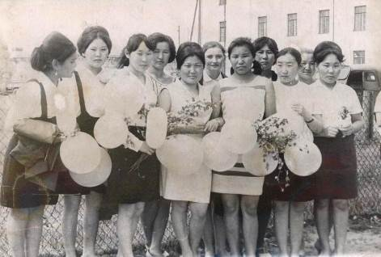
Всем им большой земной поклон!
Попова Елизавета Степановна ,
выпускник ЯРКПУ 1962 года,
ветеран педагогического труда,
отличник культуры СССР,
заслуженный работник культуры РС (Я).

Родному колледжу – 75!
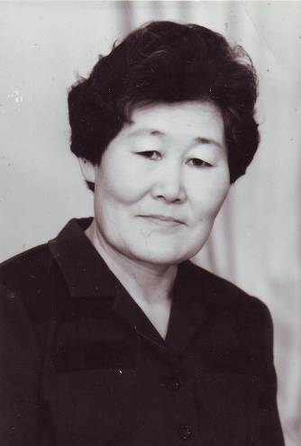
Три четверти века работает наше родное учебное заведение. И вот уже почти на протяжении 60 лет моя судьба тесно связана с ним…
Тогда, в далеком 1954 году, колледж назывался Якутская культурно-просветительная школа. Двухэтажное учебное здание, как и сейчас, располагалось на перекрестке улиц Кирова и Лермонтова, а до этого здесь действовала политпросветшкола. В ЯРКПШ готовили первые кадры работников в сфере культуры и искусства нашей республики.
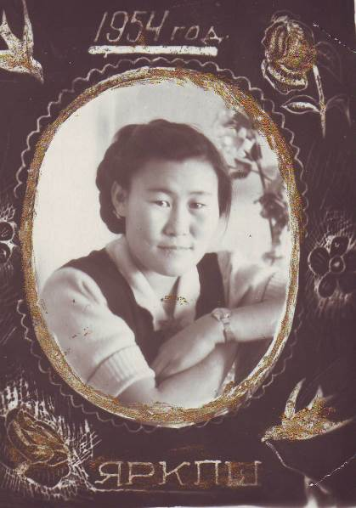
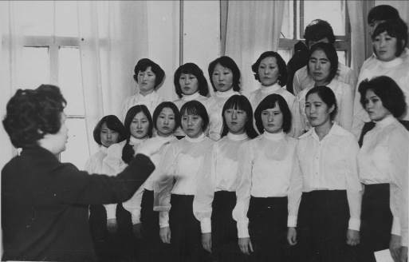
В то время, после окончания средней 10-летней школы набирали на сокращенный двухгодичный курс. В ЯРКПШ тогда было два отделения, – клубное и библиотечное. На клубном отделении, куда я поступила, было две специальности: хоровое пение и театральное искусство.

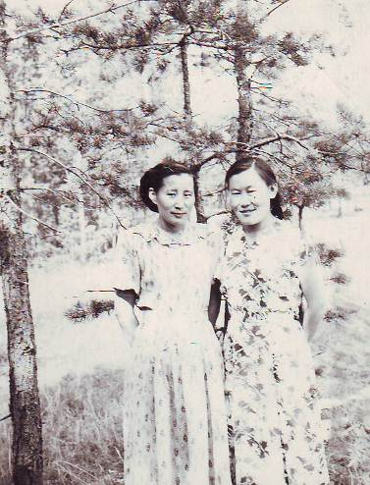
Аня Басыгысова, студентка 1 курса ЯРКПШ Подруги Еля, Аня.1956

Всегда с особым трепетом вспоминаю курсы хорового пения и музыкальной грамоты, который вел Адольф Адамович Даувальтер, – профессионал высочайшего уровня, настоящий музыкант. Именно он открыл мне азы мира музыки: я узнала семь названий нот, из которых сочиняют песни, услышала и полюбила ансамблевое двухголосное и хоровое пение, которое так красиво и гармонично звучит. Впоследствии, Адольф Адамович рассказывал, что в детстве, в Ленинграде, он пел в знаменитом хоре мальчиков и был тесно знаком с моим будущим институтским преподавателем по дирижированию Владимиром Сергеевичем Шляпкиным. Оказывается, они хорошо знали и помнили друг друга.
На 4 курсе мы проходили очень ответственную практику с хором культпросветшколы, которым руководил Даувальтер. У меня тогда был низкий голос и я в хоре пела партию альта. Помню как впервые, по поручению Адольфа Адамовича, запевала в хоре песню «Уральская рябинушка», и мы с этой песней даже ездили на гастроли в Покровск. Нам очень нравилось ансамблевое пение и мы с удовольствием пели дуэтом с сокурсницами Валей Габышевой, Машей Шадриной, Дусей Копыловой. Постановки голоса как отдельного предмета еще не было и мы пели в основном на уроках Даувальтера. Вскоре я стала петь сольно.
Дисциплину «Театральное искусство» преподавала Антонина Матвеевна Ходжаева, которая осталась в моей памяти всегда очень доброжелательной и вечно беспокоящейся о нас. Она поддерживала всех студентов морально и материально. Антонина Матвеевна вела курсы сценического мастерства, культуры речи и гримирования. Ставила студенческие спектакли, костюмы к которым шили мы сами. Однажды она пригласила меня и Машу Маякунову к себе домой шить костюмы к спектаклям, посадила за швейную машину. До этого угостила конфетами и печеньем. Конфет с таким вкусным запахом я нигде больше не ела!
Обучались мы и библиотечному делу. Вела его Анна Герасимовна Панченко – интеллигентная, красивая, мягкая женщина. Мы учились заполнять карточки, составлять каталог, формировать книжный фонд. Полученные на этих занятиях знания впоследствии очень помогли нам организовать настоящую библиотеку в сельском клубе.
На нашем курсе так же велся предмет «Сельское хозяйство», который преподавала Анна Николаевна Жиркова, очень живая, веселая, жизнерадостная. Она никогда не унывала, не ругала, не повышала голос и всячески нас поддерживала. Со смехом ставила невыучившим урок «неуды», и они совсем даже не огорчались!
Я очень любила посещать кружки фотодела и бального танца. Основам хореографии обучала Нина Павловна Кургапкина, балерина музыкально-драматического театра, позднее супруга артиста и олонхосута Гаврила Гаврильевича Колесова. С ней мы разучили сольный номер «Белорусская полька», с которым я с удовольствием принимала участие в концертах. Костюм к нему я сшила сама по рисунку, который нарисовала Нина Павловна.
Фотографией занимались все увлеченно и делали снимки везде – в школе, на улице, в парке, летом и зимой. Сами в затемненных комнатах проявляли, печатали, сушили, а потом дарили друг другу. Учил этому делу фотомастер Саввинов.
Учась в ЯРКПШ, я встретила своего будущего супруга, Кима Семеновича Скрыбыкина, который тоже учился на клубном отделении, но поступил на год позже меня. Он был спортсменом, легкоатлетом, веселым улыбчивым парнем. Мы гуляли строго втроем, с подругой Елей Федоровой, в городском парке, фотографировались. До сих пор у нас сохранилось достаточно много фотокарточек. В то время черно-белые карточки разрисовывали цветными карандашами, дорисовывали цветы, узоры, всячески украшали. Ким очень красиво рисовал и дарил мне свои рисунки.
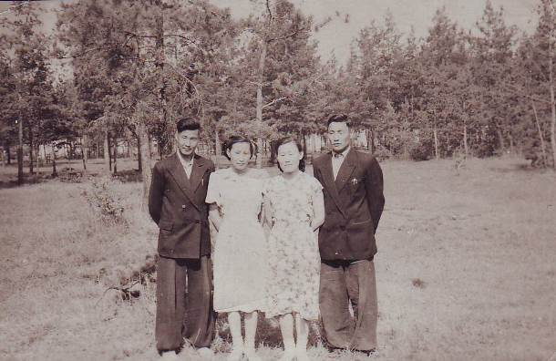
Ким, Еля, Анна и Валерий в ЯПКИО. 1956
Общежитие наше располагалось на улице Лермонтова, дом 102, который снесли всего два-три года назад. Каждый раз, проезжая мимо этого места, всегда вспоминаю, как мы жили здесь дружно и весело. Было тесно, топили печку, где-то доставали воду. Валя Габышева была запевалой, пела весело и звонко, играла на гитаре – у нее я и научилась игре на этом инструменте. Каждую субботу бегали на танцы. Тогда по нынешней улице Лермонтова протекала протока, а напротив стадиона лежали две дощечки, по которым мы перебирались на другую сторону.
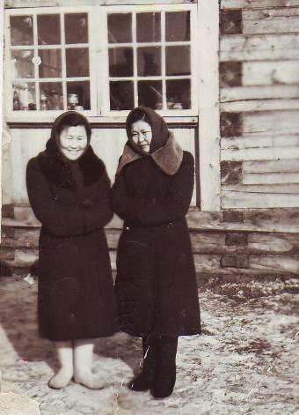
Возле общежития. 1955
Производственную практику я проходила вместе с Ганей Софроновым, Елей Федоровой и Мишей Яковлевым в Орджоникидзевском районе. Я вела уроки пения в 7 классе Техтюрской школы.
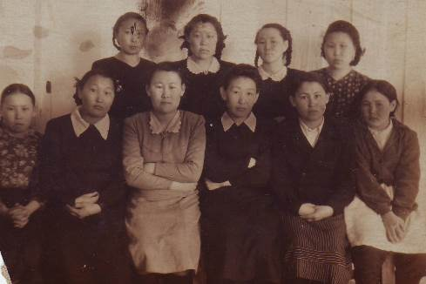
Практика в Техтюрской школе. 1955 г.

В 1956 году, по окончании культпросветшколы, меня направили в свой родной Ленский район. Я поехала домой с гитарой на спине. Началась трудовая деятельность.
Меня назначили заведующей Куберганским сельским клубом. Работали много и плодотворно. В то время большое внимание уделялось именно просветительской, организаторской работе, а клуб был настоящим центром культурной жизни. Постоянно проводились тематические и праздничные вечера, различные фестивали, конкурсы.
Так, в 1956 году состоялся районный смотр художественной самодеятельности, к которому мы готовились очень тщательно и сплоченно. После рабочего дня шили костюмы, репетировали. Я с подругой Ольгой Кугдановой, тоже выпускницей ЯРКПШ, обучали якутскому танцу парней, которые до этого никогда в жизни не танцевали. Председатель колхоза выделил нам одну лошадь с санями, на которые мы погрузили свой скарб, а так же сено для лошади на одни сутки. Так и протопали пешком до Мухтуи (ныне г. Ленска) ровно 400 км! Выступали с большим успехом – пели сольно и хором, ставили театрализованные сценки, показали танцы. В результате наш коллектив совместно с Орто-Нахарским сельским клубом (в целом, примерно 15 человек) заняли 1 место. Это был настоящий фурор!
В следующем, 1957 году Ленская делегация, куда входили почти 50 человек, участвовала в I Республиканском фестивале молодежи в г. Якутске. Я поставила «Якутский танец» для шести пар танцоров, пела дуэтом с Э. Тихоновой. Среди сольных исполнителей я стала лауреатом за исполнение песенки Маринэ из кинофильма «Стрекоза».
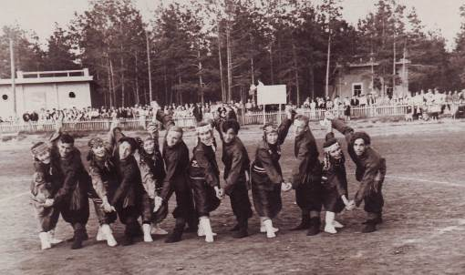
Якутский танец. Постановщик Анна Басыгысова. 23 июля 1957 г.
На этом фестивале встретились выпускники ЯРКПШ, которые работали в разных отраслях по всей республике.
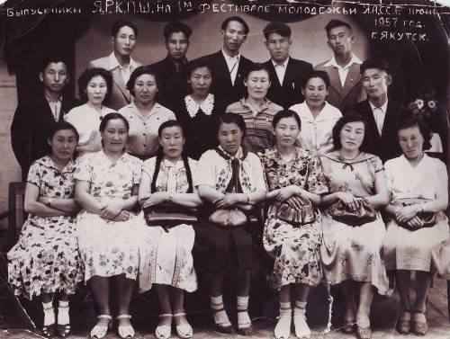
В 1958 году меня избрали заведующей общим отделом Ленского райкома комсомола. В те годы велась активная работа, связанная с Амакинской экспедицией, центр которой находился в Мухтуе. С открытием алмазного месторождения в Мирном, сюда съезжалась молодежь со всего Союза, и наш отдел вел хлопотную работу по учету комсомольцев. Мы переписывались со многими организациями по всей стране, составляли регистрационные карточки, собирали отчеты первичных организаций, проводили собрания и т.д. В целом вели большую общественную, организаторскую и культурную деятельность.
В 1959 году на II Республиканском фестивале молодежи я стала лауреатом за исполнение песни «Над Якутском» на музыку М. Жиркова и слова И. Чагылгана. В том году же я вернулась на свою работу по своей специальности в качестве заведующей Чаяндинским сельским клубом.
Нужно было повышать свой профессиональный уровень. И вот, в 1960 году я поступила в Ленинградский государственный институт культуры им. Н.К. Крупской на отделение хорового дирижирования. В 1965 году после окончания института меня направили в Майинскую детскую музыкальную школу, где работала директором, а затем преподавателем в течение 12 лет. Здесь у меня родилась дочь, Чаянда Кимовна Скрыбыкина. Сейчас она является кандидатом искусствоведения, доцентом, ответственным секретарем Союза композиторов РС(Я).
В 1977 году наша семья переехала в Якутск и, начиная с этого времени по 2006 год, я работала преподавателем специальных дисциплин сначала в культпросветучилище, затем Якутском колледже культуры и искусства. Вела спецпредмет «Постановка голоса» на дирижерско-хоровом, актерском, режиссерском отделениях, а так же на курсах баянистов и постановщиков театрализованных представлений. Горжусь именами моих выпускников на хоровом отделении – Виктором Адамовым, Семеном Третьяковым, Дмитрием Ивановым, Сарданой Осиповой, Екатериной Соловьевой-Лыткиной, Феклой Поповой, Агафьей Адамовой, солистами хора ЯГТОиБ Анастасий Пестряковой и Владимиром Поповым. Класс вокала у меня прошли выпускники-баянисты. Среди них хочется выделить солиста ансамбля «Туймаада» Илью Николаева, мелодиста Олексана Заровняева, баянистов Афанасия Санникова, Александра Ксенофонтова, Альберта Васильева. По вокалу обучался выпускник режиссерского отделения, ныне известный в республике певец Анатолий Горохов. Горжусь выпускниками-актерами Сергеем Потаповым, Иннокентием Луковцевым, Валерием Лобановым, Ириной Никифоровой, Екатериной Семеновой, Айталиной Громовой, Павлом Ченяновым и многими другими, которые успешно трудятся во всех уголках нашей республики.
На протяжении всего времени работы в колледже я вела активную концертную деятельность. В качестве участника квартета «Дьуогэлиилэр», в который входят мои коллеги, и хора «Комус доргооннор» под управлением заслуженного работника культуры РС(Я), моего искреннего друга и соратника Елизаветы Степановны Поповой, принимала участие в различных концертных, конкурсных, фестивальных программах, исполняла вокальные произведения зарубежных, отечественных и якутских композиторов. Приношу большую благодарность моим дорогим аккомпаниаторам Олегу Дмитриевичу Иванову и Зое Титовне Петровой, которые в течение многих лет помогали мне исполнять мои песни. Хочу так же поблагодарить администрацию колледжа, которая никогда не забывает ветеранов, всегда приглашает на все мероприятия, поддерживает нас во всех отношениях.
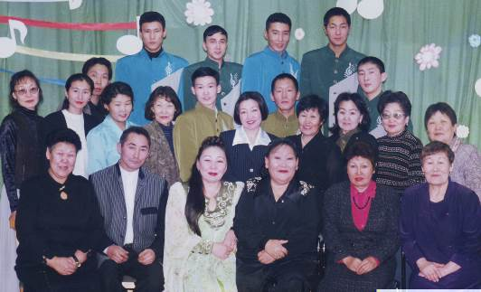
55 лет прошло, как я закончила культпросветшколу. С большим волнением и искренней благодарностью вспоминаю всех своих преподавателей, коллег, учебные годы, друзей и подруг, трудовую деятельность в родном коллективе. Желаю всем доброго здоровья и благополучия! Пусть наше дорогое учебное заведение еще на протяжении многих лет продолжит выполнение своей благородной миссии – воспитание деятелей культуры нашей республики!

А.Е. Скрыбыкина, отличник культуры СССР,
ветеран тыла и педагогического труда,
лауреат и дипломант международного, всесоюзных,
всероссийских, республиканских конкурсов,
обладатель знака «Гражданская доблесть».

Мария Дарбашкеева (Эверстова) выпускница 1968 г., отличник культуры СССР, заслуженный работник культуры РС (Я)
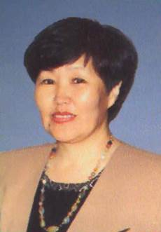

В 1965 г. я поступила в Якутскую республиканскую культпроссветшколу на дирижерско-хоровое отделение.
В связи с юбилеем родного учебного заведения хочу выразить огромное уважение, признание и благодарность за доброе отношение и преданность работе, энергию, знания и тепло души таким преподавателям как: Егор Николаевич Новгородов, Галина Прокопьевна Винокурова, Агния Афанасьевна Бельчусова, Людмила Федоровна Ладейщикова, Людмила Семеновна Шапошникова, Иван Павлович Литвинцев, Иннокентий Дмитриевич Томский, Нелли Анатольевна Зайцева, Клавдия Павловна Жукова, Люция Иннокентьевна Докторова, Любовь Герасимовна Габышева, Кэскил Михайловна Догордурова, Анна Ивановна Васильева, Июния Михайловна Томская.
Особую свою признательность выражаю своим преподавателям по специальным дисциплинам - Марии Сергеевне Дагдановой, Петру Тихоновичу Луговскому - они профессионалы своего дела, подарили мне радость открытия мира музыки и всегда были очень требовательны к освоению учебного материала, профессиональному росту и дисциплине.
Для полного понимания и восприятия музыкальных произведений они начинали с изучения биографии автора, истории создания, детально разбирали все составляющие произведения.
Мария Сергеевна и Петр Тихонович принимали участие в личностном становлении своих учеников, прививали чувство ответственности, активную гражданскую позицию, любовь к родному краю, учили добрым человеческим отношениям, умению общаться в социуме, одним словом, готовили к жизни.аш
Ни студенческие будни были наполнены не только учебой, мы принимали участие в различных в различных мероприятиях, концертах, встречах с интересными людьми способствовавших развитию наших умений и навыков, расширению кругозора. Преподаватели училища отличались добрым, участливым отношением к своим воспитанникам. их интересовали не только наша учеба, успеваемость по той или иной дисциплине, но и наша жизнь вне стен училища и наше становление как личности.
Все мои однокурсники вспоминают с особым теплом, любовью и благодарностью родное учебное заведение. Многие из них посвятили свою жизнь выбранной прфессии, успешно проработали в сфере культуры: Анна Саввинова, Зоя Соловьева, Анна Иванова, Елизавета Васильева,Татьяна Голикова, Елена Тихонова, Светлана Лебедева, Людмила Саввинова, Платон Седалищев. Петр Андросов, Анатолий Протопопов и другие.

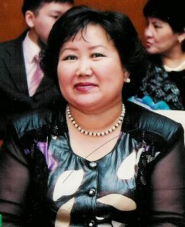

Биhиги 1977 сыллаахха Дьокуускайдааҕы культурнай-сырдатар училище дирижерско-хоровой отделениетыгар үөрэнэ киирбиппит. Оччолорго "Оскуола-Производство-Үрдүк үөрэх" диэн девиhинэн оскуола кэнниттэн бары совхоз үлэтигэр тахсар этибит. Онон үксүбүт үлэлээн баран үөрэнэ киирбиппит.
Субу баар курдук өйдүүбүн: боччумнаах, лоп-бааччы саҥалаах-иҥэлээх, оччолорго хап-хатыҥыр, дьүөгэбин Катя Соловьеваны. Кини билигин бүтүн Россия үрдүнэн биллэр Чыаппаратааҕы эр дьон хорун салайар, Саха Республикатын культуратын үтүөлээх үлэhитэ, ыал ийэтэ, элбэх сиэн тапталлаах эбээтэ.
Долгуннаах суhуохтаах, наhаа күлүүк, хантаhыйан хаампыт дьүөгэм Таня Хомподоева. Таня кэрэ да куоластаах ырыаhыт этэ. Билигин радионан кини ырыатын иhиттэхпинэ, хайдах эрэ күөмэйбэр хомуок туран, бөтө бэрдэрэр курдукпун. Татьяна Афанасьевна билигин социальнай харалта үлэhитэ, Саха Республикатын культуратын туйгуна. Республикаҕа биллэр айар куттаах дьиэ кэргэн ийэтэ, икки оҕолоох, биир кыыс сиэннээх.
Өрө күлүбүрээбит Клара Попова. Аҕыйах сыллааҕыта билсэ сылдьыбыппыт, оскуолаҕа улэлиир эбит этэ. Үс оҕолоох ыал ийэтэ.
Уhун суhуохтаах, ыраас хааннаах, бөдөҥ-садаҥ Света Евсеева. Света Сунтаар улууhугар культура үлэhитэ, бэйэтэ-бэйэтинэн. Ыал ийэтэ, эбээтэ.
Сэмэй майгылаах, ис-киирбэх Рая Митина. Рая төрөөбүт дэриэбинэтигэр Хайаксыкка библиотекардыыр. Оҕолоро бары үөрэхтэнэн, ыал буолан, үлэлии-хамныы сылдьаллар. Рая - эбээ буолан, сайын аайы сиэннэрин көрөр.
Эҥээритэн саҥарбыт, киэҥ-холку майгылаах хоту кыргыттарын - Майя Слепцованы, Раяны, Ира Панкратьеваны, Таня Солдатованы, Галя Лаптеваны бу баардыы көрөбүн. Кыргыттар бары төрөөбүт хоту дойдуларыгар үлэhит, дьон-сэргэ, оҕо-уруу бөҕө буолан олороллор. Майя Слепцованы бу сайын көрсөн, кэпсэтэн тыыммытын таhаарбыппыт. Майя музыкальнай оскуолаҕа улэлиир. Оҕо-уруу, сиэн бөҕө.
Күүстээх, дохсун майгылаах, олус үчүгэй куоластаах Надя Оконешникова. Оҕолордоох, сиэннээх. Быйыл сайын кэргэн тахсыбыта. Сайын эмиэ көрсүбүппүт.
Оскуола кэнниттэн кэлбит, нууччалыы тыллаах кыргыттар – Наташа Аржакова, Люба Аммосова. Люба Аржакова Слава Поповка кэргэн тахсан үс оҕо ийэтэ, эбээ, эhээ буолбуттара. Наташа ИДьМ үлэhитэ. ИДьМ туйгуна знактаах.
Люба Аммосова Сунтаарга кэргэн тахсан оҕо-уруу буолан олорор. Аҕыйах сыллааҕыта билсэ сылдьыбыта. Олохтоох администрацияҕа үлэлиир эбит этэ.
Старостабыт-Наташа Иванова. Билигин Николаева, социальнай харалтаҕа, кырдьаҕастары сынньатар тэрилтэ директора. Үс оҕо ийэтэ.
Комсоргбут Муся Стручкова. Мэҥэ-Хаҥаласка олорор, оскуолаҕа үлэлиир. Элбэх оҕо ийэтэ, эбээтэ.
Нап-нарын Нам Кыыhа - Света. Кэргэн тахсан, Ньурбаҕа олохсуйбута. Культура үлэhитэ. Ыал ийэтэ, эбээтэ.
Өйдүүбүн Бүлүү кыргыттарын кэрэ куоластаах Аня Иванованы, үтүө майгылаах, наар үөрэ-көтө сылдьар Галя Борисованы. Аанчык Иванова Бүлүү улууhун Кыргыдай диэн биир уhук нэhилиэгэр кулуупка үлэлиир этэ. Элбэх оҕо ийэтэ. Эбээ буолбут буолуохтаах.
Дьүөгэм Галина Ивановна Борисова, инженерно-техническай институт үлэhитэ. Институтка үөрэнэр уолаттар воспитателлэрэ. Кинилэр этэҥҥэ сылдьалларын туhугар дууhатын, сүрэҕин ууран, хас биирдии тыаттан кэлбит уолга ийэлии истиҥ сыhыаннаахтык үлэлиир киhи. Таня диэн мааны кыыс ийэтэ.
Биhиги уолаттарбыт туhунан туспа ахтан ааhыахпын баҕарабын. Кинилэр олох аҕыйах эрээри, бары киhи астынар, дьиҥнээх сахалыы, эр киhилии өйдөөх-санаалаах уолаттар этилэр. Кинилэр биhигини икки аҥаар сыл устата көрөн-истэн, өйөөн кэлбиттэрэ.
Биhиги студеннар олорор уопсайбыт 12 квартиралаах икки этээстээх, оhоҕунан оттуллар мас дьиэ этэ. Хас күн аайы, хостон биир киhи дежурнай буолан үөрэммэт. Кини уу баhан, оhоҕу оттон, ас атыылаhан астаан, бөҕү, ууну-хаары тоҕон күнү быhа солото суох буолара. Биир хостоох квартираҕа 11 орону ярустаан туруоран баран, иккилии буолан утуйабыт. Онон биир хостоох квартираҕа 22 кыыс олоро сылдьыбыппыт. Онно маhы тиэйэн аҕаллахтарына, уолаттарбыт хайыта охсон, орон аннынан барытын кыстаан кэбиhэллэр этэ. Мас былдьаhык, бүтэн хааллаҕына, оhоххун оттубаккар тиийэҕин. Эбэтэр таас чоҕунан оттон, чаан, буруо-тараа бөҕө буолар.
Ордук Виктор Смирников ону барытын көҕүлээн, дьаhайан оҥорор курдук саныыбын. Билигин Мотялаах Виктор Смирниковтар Чурапчы улууhун биир сис ыала буолан Төлөйгө олороллор. Оҕо-уруу, сиэн, дьиэ-уот, сүөhу-ас дэлэй дьоно. Мотя 30-тан тахса сыллааҕыта студенныы сылдьан, күлэн бычыгыратарын курдук күлэ сылдьар. Виктор улахан дьиэ кэргэн тулхадыйбат тутааҕа, аҕа баhылыга.
Елизавета Степановна мааны уола – Сеня Третьяков. Бары наhаа күнүүлүүр этибит. Кини үчүгэйдик үөрэнэн, биhиги ортобутугар хоровой-дирижер быhыытынан биир бастыҥ специалиспыт буолар. Олус ыраах олорор буолан, кини салайар коллектива биhиги диэки биирдэ эмэ биллэн ааhар. Аҕыйах сыллааҕыта Дьокуускайга көрсүбүтүм.
Боодьо Лаврентьев, көр-күлүү аргыстаах, гитаранан ыллаан, кыргыттар куттарын долгутар быhыылааҕа. Ол иhин буолуо, Айыыhыт киниэхэ икки кыыс оҕону, биир уол сиэни бэлэхтээбит. Улахан кыыhа Светлана дьоhун киhи, Саха радиотын биир талааннаах үлэhитэ. Владимир Михайлович Лаврентьев билигин Чурапчы улууhун культуратын биир убаастанар үлэhитэ, Мугудай кулуубун дириэктэрэ.
С.С. Лебедкин нуучча литературатын наhаа үчүгэйдик кэпсиирин өйдүүбүн.
Никольскай таҥара дьиэтин колокольнятыгар физкультууралыыр этибит (аньыыта буолуо!) Физкультурабыт учуутала, бастакы президент М.Е. Николаев көмөлөhөөччүтэ, Виктор Петрович Ноговицын этэ.
Олорор усулуобуйабыт мөлтөх да соҕус буоллар, биhиги наhаа эйэлээхтик олорбуппут. Сороҕор оhохпутун сатаан дьаhайбаккабыт, иккитэ хаста угаардаан охтуталыы сылдьыбыппыт. Ыарахан да түгэннэр буолан ааспыттара. Ону барытын этэннэ ааhан, билигин үчүгэй эрэ өттүн өйдүүбүт.
Училище кэнниттэн Илин-Сибиирдээҕи Государственнай культура институтун бүтэрбитим. 4 сыл устата Бүлүүтээ5и РДК-ҕа старшай методистаабытым. Онтон 1988 сыллаахтан Дьокуускайга олоробун, үлэлиибин. Кыыс оҕолоохпун. Саха Республикатын культураҕа уонна духуобнай сайдыыга министерствотыгар специалиhынан үлэлиибин.

Татьяна Протасова ,
дирижерско-хоровой отделение
1979 сыллаах выпускницата,
Саха республикатын культуратын үтүөлээх үлэhитэ

Мин Якутскайдааҕы культурнай-сырдатар училищеҕа 1971 сыл күhүнүгэр үөрэнэ киирбитим. Дирижерско-хоровой отделенияҕа араас оройуоннартан туттарсан 30-ча буолан үөрэммиппит.
«Хоркласс», «Музграмота», «Теория музыки», «Дирижирование», «СНАП» курдук предметтэргэ үөрэммиппит. Эбиэт кэннэ спец. предметтэринэн биирдиилээн дьарыктанар этибит. Сарсыарда сэттэ чаас ааhыыта автобуска анньыhан, балайда айаннаан, Киров уулуссаҕа турар үөрэнэр корпуспутугар киирэрбит. Аанньа утуйбутах, аччык да буоллаххына, күүскэ үөрэниэххэ наада. Фортепианоҕа уочараттаан, араас тэрээhиннэргэ кыттан, олорор сиргэ хойутаан кэлии да элбэх буолара. Олорор уопсайбыт Лермонтов 202 № -гэр мас уопсайдаратан биирдэстэрэ этэ. Оччотооҕу кэмҥэ туох улахан усулуобуйа кэлиэй, икки ярустаах ороннох кыра хоско элбэх буолан симиллэн үс сыл кэриҥэ олорбуппут. Үөрэнэн кэлэн баран ууну, маhы таhырдьаттан тоҥон-хатан хачыгырайан киллэринэр этибит. Төhө да ыарахан буоллар, туохха да кыhаллыбат эдэр саас баhыйан үөрэ-көтө сылдьарбыт.
Үөрэнэр сылларбыт усталарыгар салайааччыбыт, ССРС культуратын туйгуна, СР культуратын үтүөлээх үлэhитэ Попова Елизавета Степановна этэ. Кини билигин даҕаны бэйэбит оҕонньор-эмээхсин буолуохпутугар диэри биhигини көрө-истэ, билсэ сылдьар. Үөрэппит оҕолорум диэн куруук саныыр. Оттон биhиги араас сыл выпускниктара да көрүстэхпитинэ, «Елизавета Степановна оҕолоробут» диэн киэн тутта кэпсэнэбит.
Ырыа-тойук аргыстаах үөрэнэр сылларбыт ааhа охсубуттара. Выпускной биэчэрбит хаартыскаҕа эрэ хаалбыта. Бары араас сирдэргэ ананан, үгүстэр дойдуларыгар тарҕаспыттара. Үгүстэрин ол кэннэ букатын да көрсө иликпин.
Биhиэхэ, тҮөрт выпускникка, үчүгэйдик үөрэммиппит иhин, салгыы культура институтугар үрдэтинэ барарга направление биэрбиттэрэ. Наhаа үөрбүппүт. Бэлэмнэнэргэ табыгастаах буоллун диэн чугас кулууптарга хаалаҕыт диэбиттэрэ. Миигин Хатас кулуубугар анаабыттара. Биир ый сынньанан баран кэлбитим, Хатаска атын специалиhы ыыттыбыт, онон куораттааҕы культура Дьиэтигэр худругунан бараҕын диэн биир күн онно бара сырыттым, үлэhиттэри кытта билистим. Аржаков 6 № аадырыска биир ыалга олордоору гыммыттара сатаммата. Культура отделын сэбиэдиссэйэ Слепцов Валентин Филаретович Тулагыга таҕыс диэн урукку бирикээстэрин уларыта охсон, Тулагы кулуубун директорынан ананаҕын диэн саҥа бирикээс трудовой киниискэбэр суруйан эрилитэн кэбистэ. Миигин бэйэтинэн тиэйэн таhааран, биир ыалга олохтоото.
Тулагылар туга да суох эргэ кулууптаахтар этэ. Баянист суох, нэhлиэнньэтэ саха-нуучча, кими да билбэппин. Кулуупка улахан тардыhыыта суох дьону хамсата сатаан үлэлииргэ ыарахан этэ. Сотору миэхэ худругунан, бииргэ бутэрбит Назарова Октяны анаан ыыппыттар этэ. Кинилиин зачетнай концертка бэлэмнэнээри, ол наадатыгар баянист көрдүү куоракка киирэммин, эмиэ учууталбар Елизавета Степановнаҕа этиммитим. Кини культупросветка үөрэнэ сылдьар Васильев Роберт диэн бэркэ оонньуур уолу ыытан, улахан көмөнү оҥорбутун умнубаппыт. Концерпытын "5" сыанаҕа көмүскээбиппит.
Бу кулуупка сыл аҥара үлэлээбитим кэннэ, «дойдугар кулуупка миэстэ таҕыста» диэн ыҥырыы кэлбитэ. Үлэбин туттаран, дойдубар Бүлүүгэ барбытым. Дойдубар, Бороҕоҥҥо алта сыл худругунан таhаарыылаахтык үлэлээбит кэммэр, Бороҕон кулууба "Үчүгэй үлэлээх кулууп" аатын ылан оройуоҥҥа биллибитэ. Харчынан кытта бириэмийэлэммитэ. Хор, ансамбль ырыаларын элбэҕи үөрэтэр этим. Гастроллааммыт чугаhынааҕы сирдэри бүтэрбиппит. Кулуупка үлэлии сылдьан, Магаданнааҕы пединституту кэтэхтэн үөрэнэн бүтэрэн, оскуолаҕа көспүтүм.
Оскуолаҕа көhөммүн даҕаны ырыабын бырахпатаҕым, музыка учууталынан өр сылларга үлэлээтим, оҕолору билиҥҥэ диэри ыллатан, ансамбыллары тэрийэн, хоровик идэбинэн үлэлии сылдьабын. Үлэлээбит оскуолаларбар концертары тэрийсэн, бырааhынньыктары бэлэмнэhэн, культура эйгэтиттэн арахса иликпин.
Билигин Бүлүүтээҕи гимназияҕа музыка учууталынан, вокальнай куруhуок салайааччытынан үлэлии сылдьабын.
Олоххо тугу эмэ ситиспит буоллахпына, идэбин ыларбар, үлэhит буоларбар, үөрэммит училищебар, учууталларбар, чуолаан Елизавета Степановна Поповаҕа махталым улахан. Бастакы салайааччым Валентин Филаретович Слепцов диэн үтүөкэн да киhи этэ. Оттон бииргэ үөрэммит оҕолорум ханна тиийэн, туох улэhит буолбуттарын, хайдах олохтоммуттарын билиэх баҕа баhаам.
Гоголева Лидия Трофимовна,
Бүлүү гимназиятын музыкаҕа учуутала

Махталым, тапталым - эhиэхэ, күндү учууталларбар
Мин кыра эрдэхпиттэн музыка учуутала буолуохпун баҕарар этим, оскуола эрдэхтэн ыллыырбын олус сөбүлүүрүм. Орто оскуоланы бутэрэн баран совхозка дояркалаан, бороон көрүүтүгэр үлэлээбитим, онтон I-эй СПТУ-га оҕуруоччут идэтигэр үөрэнэн Якутскай совхозка аҕыйах ый оҕуруоччутунан үлэлээбитим. Бу үлэлии сылдьан күhүн тыа хаhаайыстыбатын бырааhынньыгар Капитоновкаҕа концерт көрдөрбүппүт, ол кэнниттэн мин Сыырдаахха кулуупка худрук миэстэтэ тахсан онно үлэҕэ көспүтүм. Сыырдаахха Валентина Семеновна Дмитриева (директорым) салалтатынан сыл аҥарыттан ордук үчүгэйдик үлэлээбитим. Сайынын үлэлии-үлэлии культурнай-сырдатар училищеҕа дирижер-хоровик идэтигэр туттарсан үөрэххэ киирбитим. Ити 1978 с. этэ. Күhүн атырдьах ыйыгар практикаҕа Өлүөхүмэ улууhугар Каландрашвили дэриэбинэтигэр биир ый хортуоскаҕа үлэлээн, бэйэ-бэйэбитин ыкса билсиhэн үөрэнэ кэлбиппит. Биhиги кураторбыт Альбина Прокопьевна Григорьева ол сыл Санкт-Петербург институтун бүтэрэн училищеҕа саҥа үлэлии кэлбит этэ, биhигини кытта Өлүөхүмэҕэ бииргэ сылдьыспыта.
Курспутугар 25 буолан үөрэммиппит, бастакы курска 2 эрэ уоллаах этибит, училищены бүтэрэбитигэр түөрт уолламмыппыт, биир уол музыкальнай училищеттан, биир - педучилищеттан кэлбиттэрэ. Курска соҕотох нуучча кыыстаах этибит, ол Ира Ширинская. Ираттан уратылар бары нота диэни уруhуй курдук көрөр оҕолор этибит. Ону учууталларбыт сүрдээх кыhамньылаах, бэйэлэрин идэлэрин дьиҥ чахчы баhылаабыт, бэриниилээх үлэhит дьон буолан хас биирдии студеҥҥа кыhамньыларын, бары сатабылларын ууран үөрэппиттэрэ. Икки аҥаар сылынан нотаны ааҕар, баяҥҥа, фортепианоҕа оонньуур, элбэх куоластаах хору салайар дьон буолан тахсыбыппыт.
Курспут хорун Анна Ивановна Васильева, концертмейстер Лидия Петровна, теорияҕа Нелли Анатольевна Зайцева, сольфеджиоҕа Люция Иннокентьевна Докторова, уопсай хорга Елизавета Степановна Попова, СНАП-ка И.Д. Томскай, баяҥҥа кэргэннии Терентьевтар, миигин фортепианоҕа Галина Гаврильевна Антоева үөрэппиттэрэ. Дирижирование ымпыгын-чымпыгын, ньымаларын Анна Ивановна Васильева дириҥник үөрэтэн, мин хормейстер идэтин бэйэбэр ыкса ылынан, салгыы Илин-Сибиирдээҕи Культура институтугар үөрэнэн (1980-85 сс.) күн бүгүнүгэр дылы хорга үлэлии сылдьабын.
Училищеҕа үөрэммит сылларбын, үөрэппит учууталларбын, бииргэ үөрэммит оҕолорбун олус күндүтүк саныыбын. Учууталларбын Анна Ивановнаны, Елизавета Степановнаны, Анна Егоровна Скрыбыкинаны (вокал) ыкса сибээстэhэн үлэлиибин, билигин да сүбэ-ама ылабын, репертуарга көмөлөhүннэрэбин. Елизавета Степановна сыл аайы биhиги хорбутугар тахсан маастар-кылаастары биэрэр, үөрэтэр оҕолорун практикаҕа ыытар, хор репертуарыгар улахан көмөнү оҥорор.
Үөрэммит кыhам дирижерско-хоровой отделениятын үбүлүөйүнэн идэбин таба таларбар олук уурбут күндү учууталларбар барҕа махталбын тиэрдэбин.
Эhиэхэ барыгытыгар кытаанах доруобуйаны, үлэҕэ үрдүк ситиhиилэри, дьиэ кэргэҥҥитигэр дьолу-соргуну баҕарабын.
Попова Ф.И. Дириҥнээҕи народнай хор салайааччыта,
СР культуратын үтүөлээх үлэhитэ

